
Les 3 – Werkkaart

Aktiwiteit 1: Beskermende Faktore
Beoordeel hoe selfversekerd jy voel ten opsigte van elk van die volgende beskermende faktore. Wees eerlik met jouself. Omkring die ster wat jou vlak van selfversekerdheid die beste verteenwoordig.
SKAAL: | 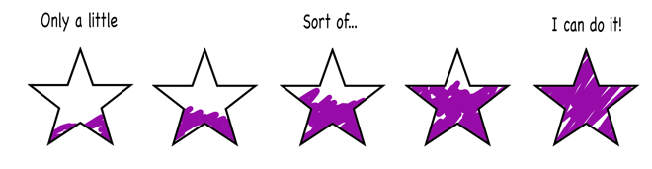  Soort van …  Ten volle versekerd!  Net 'n bietjie.

1.1. Ek sal kan NEE sê indien my ou/meisie aandring om seks  indien ek nie gereed is nie. | 
1.2. Ek word nie beïnvloed deur my vriende se opinies oor my nie.
1.3. Ek voel gemaklik om met 'n familielid oor seksuele gedrag te
gesels.
1.4. My vriende het 'n positiewe invloed op my seksuele
gesondheid.
1.5. Ek weet watter vaardighede om toe te pas om groepsdruk te
weerstaan.
1.6. Ek het 'n positiewe rolmodel in my gemeenskap na wie ek kan
gaan vir raad.

1.7.1. Op grond van jou antwoorde hierbo, in watter area moet jy nog die meeste groei toon?
_______________________________________________________________________________________

1.7.2. Watter stappe kan jy neem om in hierdie area te groei?
______________________________________________________________________________________________________________________________________________________________________________
 Aktiwiteit 2: Groepbespreking

Bespreek die volgende vrae op grond van die video waarna jy gekyk het: Teenage Pregnancy: A young mother's story (https://www.youtube.com/watch?v=Lwk-iLZsk-4&t=27s) (4 min 33 sek)

2.1. Hoe sou jy die ouerskapverantwoordelikhede bestuur indien jy onverwags 'n tienerouer sou word en jy en jou meisie/ou jul skoolloopbaan wou voltooi?
2.2. Hoe sal jy, as ouer, jou kind finansieel kan ondersteun?
2.3. Stel jou voor die meisie in die video is jou beste vriendin. Verduidelik hoe jy die ma en baba kan ondersteun?

Aktiwiteit 3: Brief aan jou toekomstige self

In die afgelope paar lesse het ons gekyk na seksuele gesondheid en die impak wat ons keuses op ons toekoms kan hê.

Skryf 'n brief aan jouself, wat jy eers in die toekoms sal lees, oor die uitdagings wat jy nou in die gesig staar en die beloftes wat jy aan jouself wil maak. Hierdie brief is privaat. Wees eerlik teenoor jouself en hou dit persoonlik. Plaas die brief dan in 'n koevert, verseël dit en dateer dit vir vier jaar in die toekoms. Bewaar dit veilig tot dan. Gebruik die volgende punte as riglyne wanneer jy die brief skryf:

- Uitdagings ten opsigte van groepsdruk
- Uitdagings binne jou gesin
- Beloftes teenoor jouself ten opsigte van jou seksuele gesondheid
- Verbintenisse om jou loopbaandoelwitte te bereik
- Doelwitte vir jou toekomstige verhoudings
- Bemoedigings vir jou toekomstige self

